ТЕХНИЧЕСКОЕ ЗАДАНИЕ

- Изготовление искусственных гнездовий (дуплянок) для синиц
Дуплянки для синиц (синичники) изготавливаются из сосновых просушенных, неокрашенных и неструганых досок толщиной 20 мм согласно рис.1 Приложения 1 к настоящему техническому заданию. Все заготовки для гнездовий должны быть обработаны антисептиком
ХМ-11 со всех сторон, включая торцы. На доски, образующие переднюю стенку гнездовья, с внутренней стороны должны быть нанесены искусственные неровности – глубокие горизонтальные царапины во всю ширину внутренней поверхности передней стенки. Для обеспечения возможности очистки синичников крыша должна быть прикреплена к стенкам двумя саморезами (41 мм к дальней стенке и 31 мм к ближней) в соответствии с рис.2 Приложения 1. В каждый синичник ввинчивается по одному саморезу в левую и правую боковые стенки на расстоянии 150 мм от дна и 10 мм от задней стенки гнездовья таким образом, чтобы они выступали на 10–15 мм над поверхностью гнездовья. Все саморезы, используемые для изготовления гнездовья, должны быть пассивированы методом горячего цинкования.

2. Изготовление кормушек
Кормушки изготавливаются из просушенных нестроганых сосновых досок толщиной 16 мм согласно рис. 3 Приложения 1. В качестве бортиков используются бруски сечением 20*20 мм, которые распиливаются продольно для получения заготовок с треугольным сечением (рис. 3, деталь Д). Все заготовки для кормушек должны быть обработаны антисептиком ХМ-11 со всех сторон, включая торцы. Все саморезы, используемые для изготовления кормушки, должны быть пассивированы методом горячего цинкования.

3. Изготовление искусственных гнездовий (платформ) для хищных птиц (рис 5,6 Приложения 1)
Все составляющие деревянные части платформы должны быть обработаны антисептиком ХМ-11 со всех сторон, включая торцы. Все крепежные элементы, используемые для изготовления платформы, должны быть пассивированы методом горячего цинкования. Ширина полосы для крепления платформы не менее 40 мм, толщина не менее 4 мм.

Приложение № 1
к Техническому заданию

Рис.1. Общий вид и чертеж деталей дуплянки
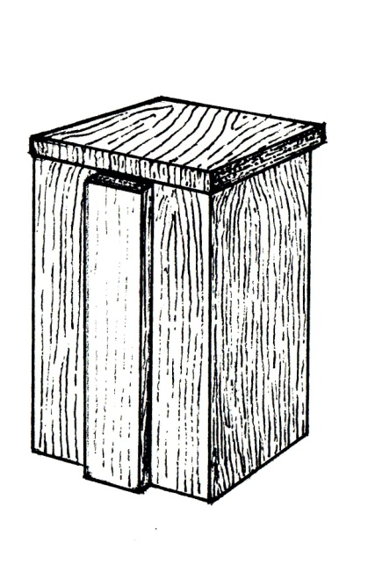
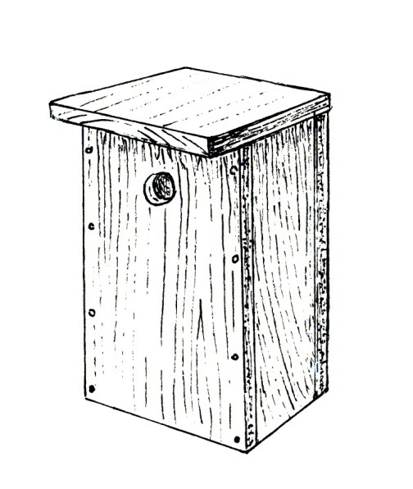

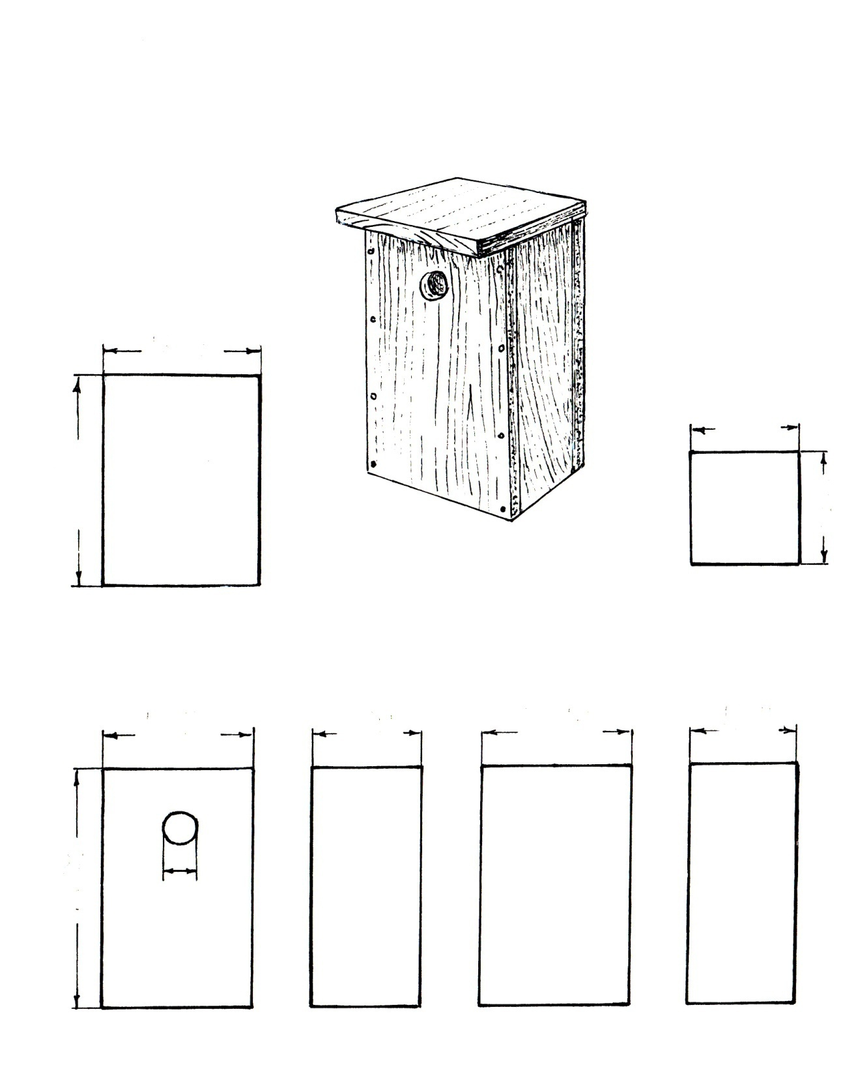
Передняя стенка
Боковая стенка
Задняя стенка
Боковая стенка
Крыша
Дно
16 см
3.4 – 3.5 см
25 см
12 см
12 см
12 см
16 см
12 см
16 см
19-20 см
22-23 см
Накладка на заднюю стенку
5 см
25 см

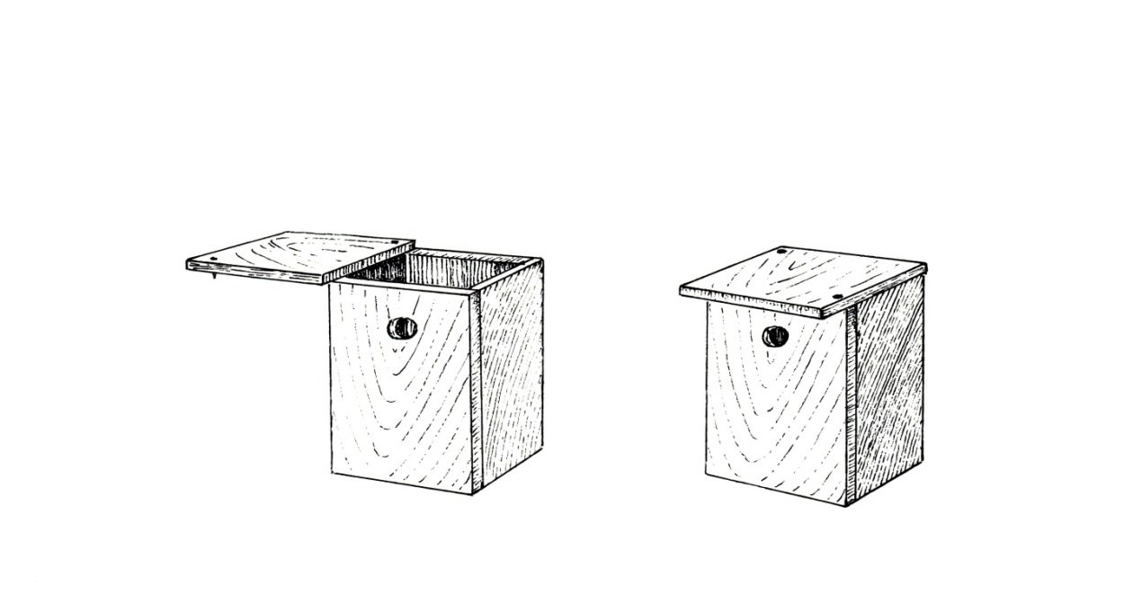
Рис.2. Схема крепления крыши дуплянки

Рис. 3. Кормушка – общий вид сбоку (а) и спереди (б)

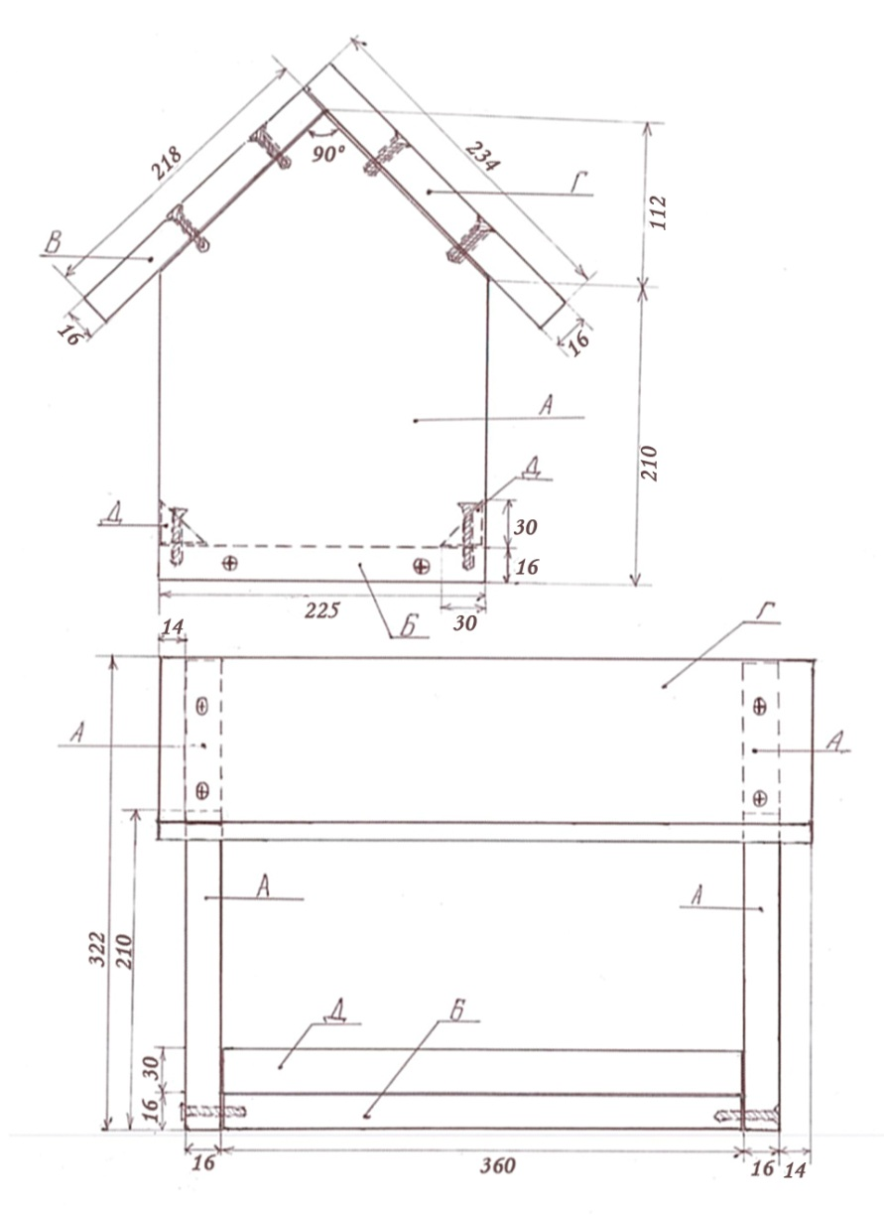
а)
б)

А – боковые стенки, 2 шт., Б – дно, 1 шт., В, Г – детали крыши, Д – бортики, 2 шт.
Рис. 5 Общий вид искусственного гнездовья (платформа) для хищных птиц
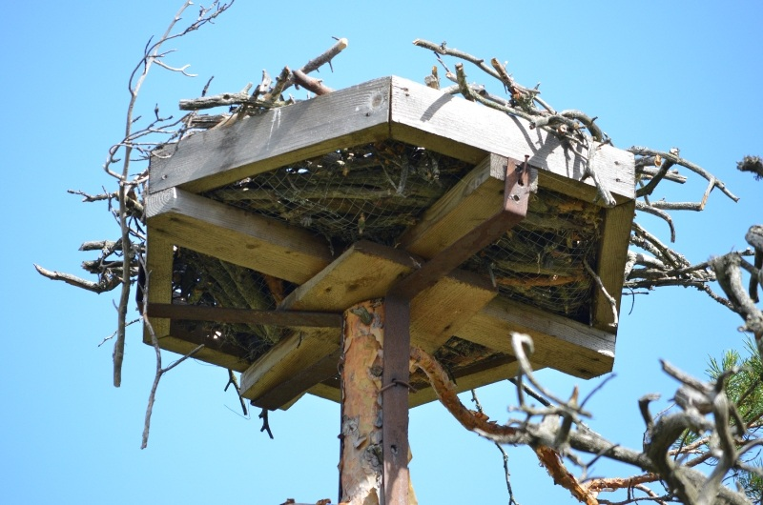

Рис. 6 Схема изготовления искусственного гнездовья (платформа) для хищных птиц
